EN-CARDIO - BIKE REHA


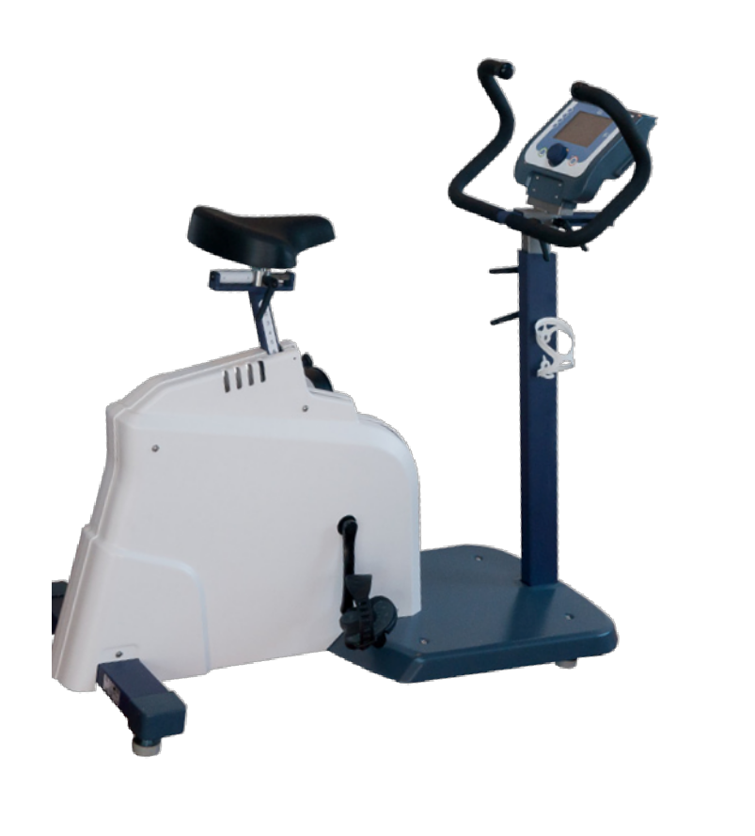
AZ EDZŐ BICIKLI
11-03-2013 - Rehab
A BikeReha egy ergométer bicikli, ami alkalmas szív és légzésfunkciós tréningekre. Használható a rehabilitáció és a sport területén is. A különböző teszt moduljainak és könnyű beállíthatóságának köszönhetően a BikeReha ergométer a páciensek széles körénél használható.
A REHABILITÁCIÓS BICIKLI
A Bike Reha ergométer használható mozgáskorlátozott és mozgássérült pácienseknél.
● alacsony felépítés,
● vizszintes és függőleges ülés állítás lehetősége,
● vízszintes és függőleges fogantyú állítás lehetősége,
● állítható pedáltengely hossz (opcionális).
A Bike Reha ergométer jól használható szív és légzésfunkcióban korlátozott pácienseknél a kis terhelés beállíthatósága miatt
( 20 Watts) .

EGYEDÜLÁLLÓ "ÁLLANDÓ NYOMATÉK" FUNKCIÓ

Az EN-Cardio elliptikállal a páciens túlterhelése elkerülhető, mivel a nyomatékot álladó szinten tudja tartani. A nyomaték kontrollja nélkül, ha a fordulatszám csökken, akkor az ellenállás növekszik. A nyomaték kontrollal nem rendelkező gépeknél a páciens túlterhelhetőségének lehetősége előfordulhat, ha a páciens lassít a terhelés megnő. Az EN-Cardio elliptikál állandó nyomaték mód beállításával a túlterhelés elkerülhető.
SPORT BICIKLI
A Bike Reha ergométert professzionális atléták is használhatják. Az ergométer ellenállása 20 és 400 Watt között állítható. Különböző teszteket végezhet vele, mint a VO2-Max, 3 és 12 perces teszt. Az atléták kondícióját különböző aspektusból is megvizsgálhatja.

EN-TRACK RENDSZER KOMPATIBILITIS
A Bike Reha ergométer javasolt edzésprogramjának paraméterei az EN-Track program segítségével előre egyszerűen összeállíthatók. A chipkártya segítségével az edzés protokolok és a bicikli egyéni tréning paraméterei automatikusan beállítódnak. Az eredményeket kiértékelhetjük az EN-TRACK rendszer segítségével.

KÖNNYEN ÉS EGYSZERŰEN HASZNÁLHATÓ KÉSZÜLÉK A Bike Reha egy kivételesen könnyen használható készülék.
Az EN-Track chipkártya segítségével automatikusan használható készülék, de a chipkártya nélkül is egy könnyen beállítható készülék bárki számára. A kifinomult és egyszerűen kezelhető kijelző segítségével kicsik, nagyok, idősek és fiatalok egyaránt használhatják ezt a nagy tudású ergométert.

A BIKE REHA EGY PRAKTIKUS KÉSZÜLÉK!

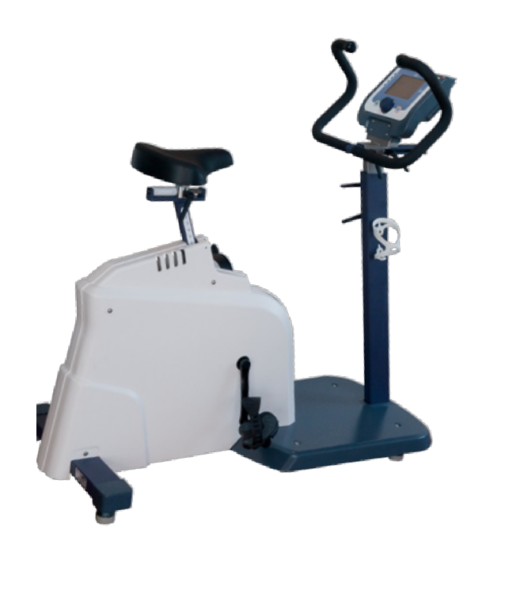
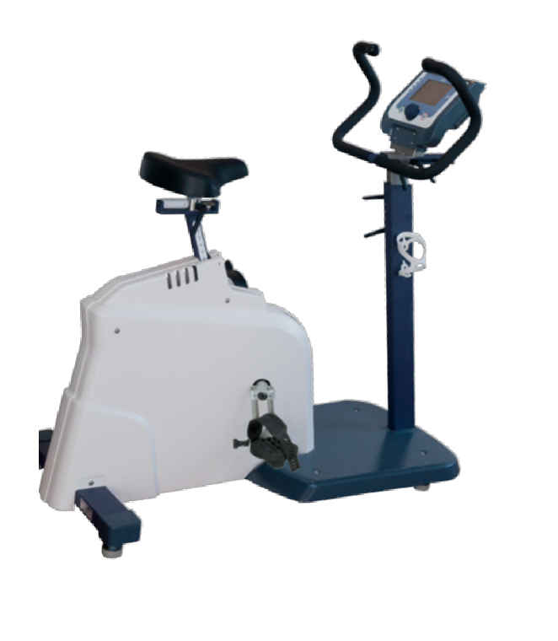
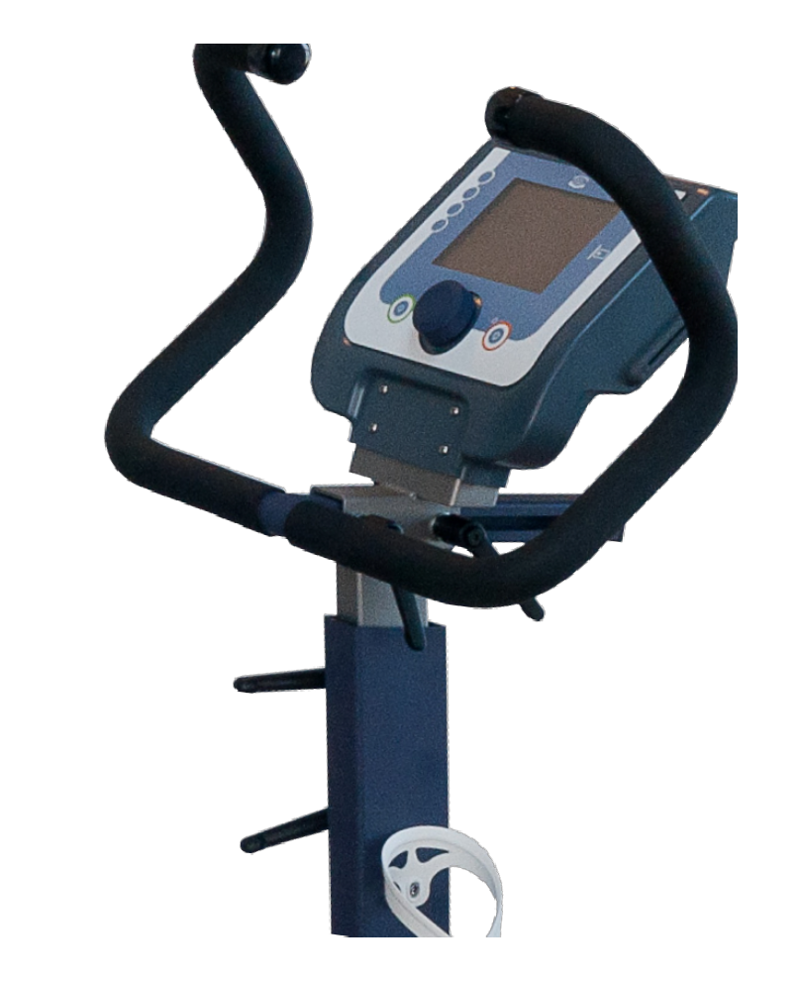

EN-CARDIO - BIKE REHA
14-03-2013 - Rehab

1413921 BIKE REHA 1413922 BIKE REHA
ÁLLÍTHATÓ PEDÁLOKKAL

● Könnyű az elhelyezkedés a biciklin

● Egyöntetűség a működésben

● Egyértelmű kijelző

● Ergonómikus tervezés

● Kopásálló örvényáramú fékrendszer

● Pulzus mérés Polar® övvel
● Kis zajú meghajtás
● Smart-kártya technológia
● Kormány vízszintesen és függőlegesen is állítható

● Ülés vízszintesen és függőlegesen is állítható

ENRAF-NONIUS
P.O. Box 12080
3004 GB Rotterdam
The Netherlands
T.: +31-(0)10 - 203 06 00
E: info@enraf-nonius.nl www.enraf-nonius.com
EN-CARDIO - BIKE REHA

TECHNICAL SPECIFICATIONS:
Hálózati feszültség: 100 – 240 V Frekvencia: 50 - 60 Hz Áram felvétel: approx. 40 VA
Fékrendszer: örvényáramú fékrendszer
Terhelés: 20-400 W (5 W-os lépésekben )
rpm-független 35-110 rpm 6-60 Nm ( 0,5 Nm-os lépésekben)
rpm-független 35-110 rpm között
Heart rate monitoring: Polar® övvel
Méretek (lxwxh): 118 x 55 x 115 cm Súly: kb. 55 kg
Ülés magasság (állítható): 50-110 cm Kormány oszlop magassága: 75 - 115 cm
Fix pedál: 170 mm
Állítható pedál: 80 - 180 mm
Max. páciens súly: 150 kg
OPCIONÁLIS TARTOZÉKOK
3496160 Állítható pedálok
3496839 Polar T31öv
3496840 Rögzítőöv Polar T31 polár adóhoz

3496160 3496839 3496840

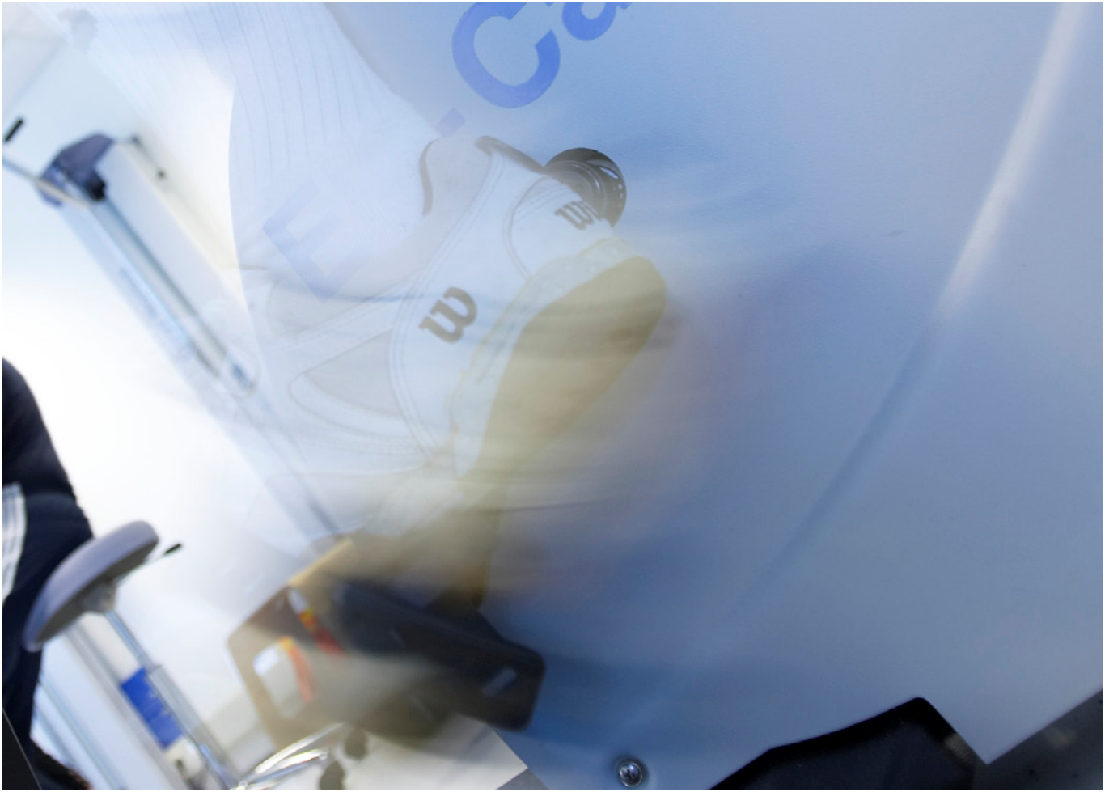
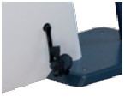
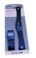
11-03-2013 - Rehab
MÁS TERMÉK AMI ÉRDEKELHETI

EN TRACK
Az EN-Track rendszer teljes kontrolt nyújt az aktív rehabilitáció folyamata felett biztosítva az optimális kezelést minden helyzetben. Az edzéssémákat könnyen összeállíthatja az előreprogramozott EN-Track javaslatoknak megfelelően.

ORDERING DATA
1411801 EN-Track installációs csomag

Also see the seperate product leaflets at
WWW.ENRAF-NONIUS.COM/REHABILITATION

